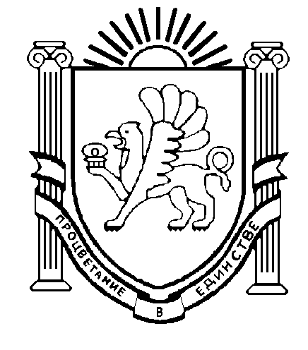

МУНИЦИПАЛЬНОЕ БЮДЖЕТНОЕ ОБРАЗОВАТЕЛЬНОЕ УЧРЕЖДЕНИЕ
ДОПОЛНИТЕЛЬНОГО ОБРАЗОВАНИЯ
«ЦЕНТР ДЕТСКОГО И ЮНОШЕСКОГО ТВОРЧЕСТВА»
e-mail: cdyt2007@gmail.com  http://cdyt.lbihost.ru | 297505, Симферопольский район,  с. Мирное, ул. Стадионная, 22 | тел.: (0652) 316-216  факс: (0652) 316-216

Исх. от 05.10.2021 г. № 1121

Руководителям муниципальных бюджетных
общеобразовательных учреждений

МБОУ ДО «Центр детского и юношеского творчества» направляет для ознакомления письмо Министерство образования, науки и молодежи Республики Крым от 01.10.2021 № 3694/01-15 о проведении открытых уроков, посвященных Всероссийской переписи населения.
Просим обеспечить проведение мероприятий в 1-4 классах в соответствии с методическими рекомендациями в период с 11.10.2021 по 22.10.2021, а также разместить информацию на официальных сайтах МБОУ.
Приложение: на 39 л.в электронном виде

Директор Т.Н. Кирияк

Савина К.А

